ТЕМА УРОКА: Правовые нормы, относящиеся к информации
Цели урока:
- Познакомить с основными видами правонарушений в информационной сфере.
- Сформировать представления о мерах предотвращения подобных правонарушений.
Задачи: развивать познавательный интерес к предмету посредством использования ИКТ в учебном процессе; развивать у студентов критическое мышление; умение сравнивать и анализировать, классифицировать объекты и явления, мыслить абстрактно; стимулировать студентов на совместное творчество через работу в парах, воспитывать ответственность за выполненную работу, самокритичность, взаимоподдержку и умение выступать перед аудиторией; сформировать у студентов представление о правовых нормах защиты информации; обучать студентов самостоятельному приобретению новых знаний
Оборудование и средства: проектор, интерактивная доска, ноутбук, видеофильм, Power Point, презентация, раздаточный материал.
Опорные понятия:
- Информационное право
- Информационная безопасность
- Информационная угроза
Новые понятия:
- Криптография
- Биометрические системы защиты
- Вредоносные программы
- Антивирусные программы

Тип урока: урок усвоения новых знаний.
Вид урока: урок.

План урока
1. Организационный момент.
2. Основная часть.
- Подготовка к изучению нового учебного материала через повторение и актуализацию опорных знаний (фронтальная работа).
- Усвоение новых знаний.
- Первичное осмысление и понимание нового материала (фронтальная работа, групповая работа).
- Закрепление новых знаний (самостоятельная работа).
- Информация о домашнем задании, инструкция по его выполнению.
3. Подведение итогов, рефлексия.
Ход урока
- Организационный момент.
Взаимное приветствие. Проверить подготовленность аудитории и студентов к уроку, отметить отсутствующих.
- Основная часть.
  - Подготовка к изучению нового учебного материала через повторение и актуализацию опорных знаний (фронтальная работа).
Создание проблемной ситуации при постановке темы, цели и задач урока.
Опрос по прошлой теме:
1. Как вы понимаете информационную революцию? Неизбежны ли они?
2. Что определяет индустриальное общество?
3. Как вы представляете информационное общество?
4. Является ли наше общество информационным? Обоснуйте ответ.

Мозговой штурм:
- Назвать какие существуют опасности при работе в сети?
- Назвать способы защиты от несанкционированного доступа к информации. Зафиксировать ответы в тетради.
Примерные варианты ответов:
1. широкая торговля базами данных о частных лицах и предприятиях;
2. кража личной информации об абонентах мобильных сетей;
3. нарушение законодательства об охране авторских прав;
4. одна из важных проблем – вирусы;
5. спам - это различные рекламные объявления, которые
приходят по электронной почте, забивая ящик и
мешая загружать нормальные письма
2. Усвоение новых знаний.
Правовое регулирование в информационной сфере является новой и сложной задачей для государства. В Российской Федерации существует ряд законов в этой области. Решение проблемы защиты информации во многом определяется теми задачами, которые решает пользователь как специалист в конкретной области. В настоящее время для защиты от несанкционированного доступа к информации все более часто используются биометрические системы идентификации. Используемые в этих системах характеристики являются неотъемлемыми качествами личности человека и поэтому не могут быть утерянными или поддельными.
Преступления в сфере информационных технологий или киберпреступность — преступления, совершаемые людьми, использующих информационные технологии для преступных целей.
Преступления в сфере информационных технологий включают как распространение вредоносных вирусов, взлом паролей, кражу номеров кредитных карточек и других банковских реквизитов (фишинг), так и распространение противоправной информации (клеветы, материалов порнографического характера, материалов, возбуждающих межнациональную и межрелигиозную вражду и т.п.) через Интернет.
Кроме того, одним из наиболее опасных и распространенных преступлений, совершаемых с использованием Интернета, является мошенничество. Инвестирование денежных средств на иностранных фондовых рынках с использованием сети Интернет сопряжено с риском быть вовлеченными в различного рода мошеннические схемы.
Другой пример мошенничества - интернет-аукционы, в которых сами продавцы делают ставки, чтобы поднять цену выставленного на аукцион товара.
В соответствии с действующим уголовным законодательством Российской Федерации под преступлениями в сфере компьютерной информации понимаются совершаемые в сфере информационных процессов и посягающие на информационную безопасность деяния, предметом которых являются информация и компьютерные средства.
Данная группа посягательств являются институтом особенной части уголовного законодательства, ответственность за их совершение предусмотрена гл. 28 УК РФ.
Правовое регулирование Российской Федерации
- Закон «О правовой охране программ для ЭВМ и баз данных» регламентирует юридические вопросы, связанные с авторскими правами на программные продукты и базы данных.
- Закон «Об информации, информатизации и защите информации» позволяет защищать информационные ресурсы (личные и общественные) от искажения, порчи, уничтожения.
- В Уголовном кодексе РФ имеется раздел «Преступления в сфере компьютерной информации». Он предусматривает наказания за:
- Неправомерный доступ к компьютерной информации;
- Создание, использование и распространение вредоносных программ для ЭВМ;
- Умышленное нарушение правил эксплуатации ЭВМ и их сетей.
3. Первичное осмысление и понимание нового материала (фронтальная работа, групповая работа).
Просмотр видеофильма «Правовое регулирование в информационной сфере». Групповая работа с презентацией «Правовые нормы, относящиеся к информации, правонарушения в информационной сфере, меры их предупреждения». Обсуждение новых понятий.

4. Закрепление новых знаний (самостоятельная работа).
Каждому студенту выдаётся тест:
Задание 1
Вопрос:
Как называется в гражданском кодексе РФ совокупность данных и команд, представленная в объективной форме и предназначенная для функционирования ЭВМ и других компьютерных устройств с целью получения определённого результата?
Выберите один из 4 вариантов ответа:
1) Программа 2) Утилита 3) Алгоритм 4) Приложение

Задание 2
Вопрос:
Как называется информация в электронной форме, которая присоединена к другой информации в электронной форме, используемая для определения лица, подписавшего информацию?
Выберите один из 4 вариантов ответа:
1) Договор 2) Электронная подпись 3) Антивирусная программа 4) Блог

Задание 3
Вопрос:
Какие из средств защиты информации направлены на защиту оборудования?
Выберите один из 4 вариантов ответа:
1) Программные 2) Аппаратные 3) Физические 4) Организационные

Задание 4
Вопрос:
Установите соответствие между программными средствами информационной безопасности и их описанием.
Укажите соответствие для всех 3 вариантов ответа:
1) Фильтрует трафик между компьютером и сетью __ Межсетевой экран
2) Обеспечивает сохранность информации __ Программа шифрования
3) Ищет и удаляет вредоносный код __ Антивирусная программа
Задание 5
Вопрос:
Установите соответствие между составляющими информационной безопасности и их определениями.
Укажите соответствие для всех 3 вариантов ответа:
1) Неизменность информации, при выполнении некоторых операций над ней
2) Требование не передавать информацию третьим лицам
3) Возможность субъектов воспользоваться своими правами доступа к информации
__ Целостность __ Доступность __ Конфиденциальность

Задание 6
Вопрос:
Как называется состояние информационной среды, в котором обеспечены конфиденциальность, целостность и доступность информации?
Выберите один из 4 вариантов ответа:
1) Информационная свобода 2) Информационное общество
3) Информационная защищённость 4) Информационная безопасность

Задание 7
Вопрос:
Сколько статей в разделе "Преступления в сфере компьютерной информации" уголовного кодекса РФ?
Запишите число:
___________________________

Задание 8
Вопрос:
Как иначе называется межсетевой экран?
Составьте слово из букв:
ВОЕЛРЙАФ -> __________________________________________

Задание 9
Вопрос:
Как называется документ, который содержит официальные взгляды и цели государства в сфере информационной безопасности
Составьте слово из букв:
ИТОКРАДН -> __________________________________________

Задание 10
Вопрос:
Правовые отношения между кем регулирует Федеральный закон о персональных данных?
Выберите один из 3 вариантов ответа:
1) Между авторами и обладателями имущественных прав
2) Объектом и субъектом персональных данных
3) Обладателем и покупателем персональных данных

Ответы:
1) (3 б.) Верные ответы: 1;
2) (4 б.) Верные ответы: 2;
3) (4 б.) Верные ответы: 2;
4) (4 б.) Верные ответы: 1; 2; 3;
5) (4 б.) Верные ответы: 1; 3; 2;
6) (3 б.) Верные ответы: 4;
7) (5 б.): Верный ответ: 3.;
8) (5 б.) Верные ответы: "ФАЙЕРВОЛ".
9) (5 б.) Верные ответы: "ДОКТРИНА".
10) (3 б.) Верные ответы: 2.

Подведение итогов
5.Информация о домашнем задании, инструкция по его выполнению.
- Семакин И.Г. Информатика. 10-й класс - М.: БИНОМ. Лаборатория знаний. (4.5. Правовое регулирование проблем, связанных с информацией и компьютерами)
- Информатика и ИКТ. Учебник. 11 класс. Базовый уровень/ Под ред. проф. Н.В. Макаровой. СПб.: Питер, 2007. - 224с.: ил. (1.4. Этические и правовые нормы информационной деятельности людей)
- Информатика и ИКТ. Базовый уровень: учебник для 11 класса/ Н.Д. Угринович. - М.: БИНОМ. Лаборатория знаний, 2008. -188 с.: ил. (1.4.2. Биометрические системы защиты. 1.6. Защита от вредоносных программ.)

3. Подведение итогов, рефлексия.
Закрепление:
Что можно без спроса…
- скопировать себе картинку (текст)
- послать картинку (текст) другу
- отсканировать книгу
Разместить на сайте
- картинку с другого сайта
- Указ Президента РФ
- цитату из статьи с указанием автора
- статью с другого сайта (или из книги) с указанием автора
- описание алгоритма
- отсканированную книгу
- повесть А.С. Пушкина
Проверяя тесты, преподаватель отмечает хорошую работу одних, недостаточную активность других студентов, выставляет оценки.
Приложение 1
Физкультминутки для студентов
Просмотр и выполнение упражнений
по видеофильму «Супер физкультминутка»
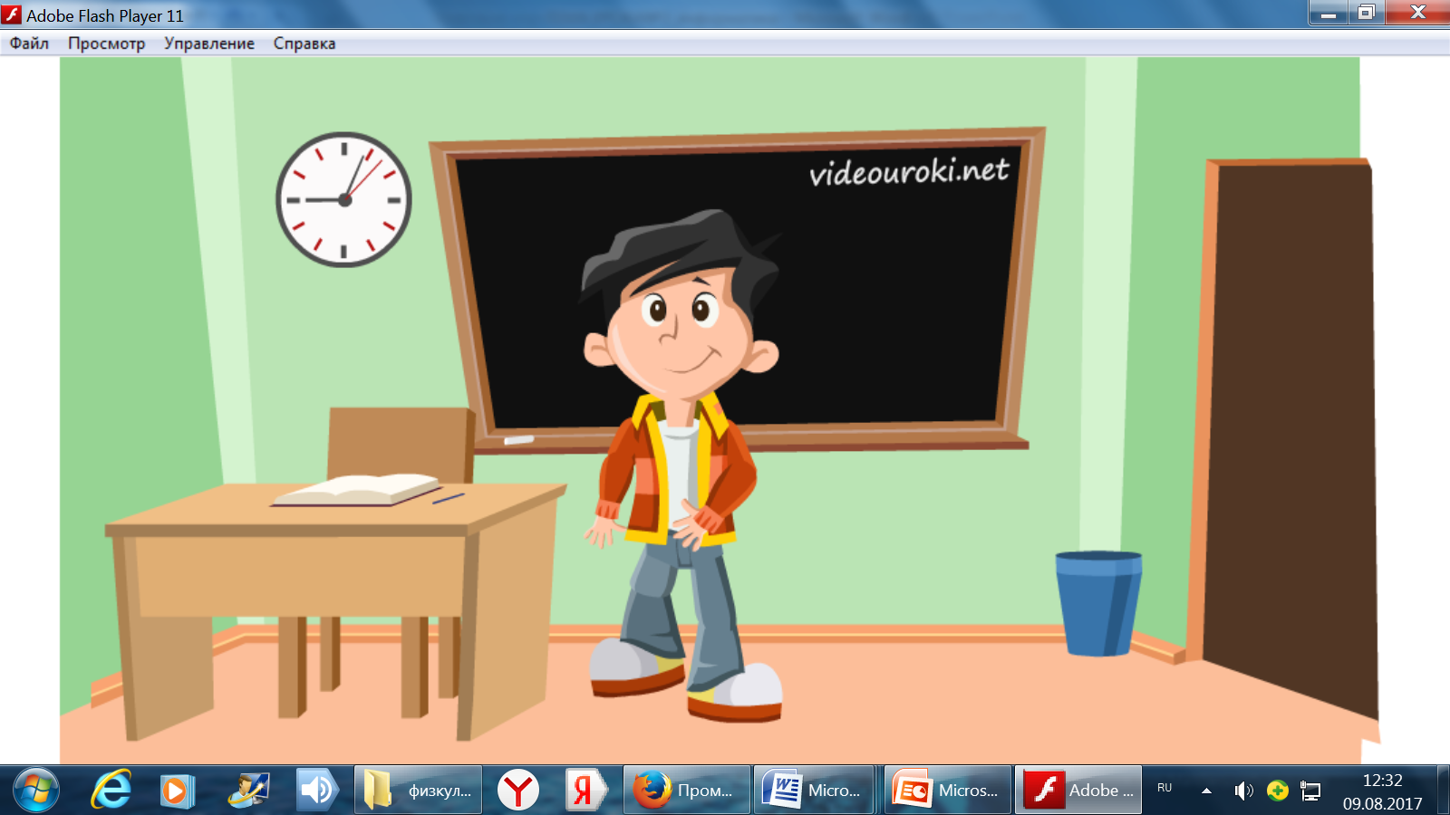

Приложение 2
